

Universidad Nacional José María Arguedas

Escuela profesional de ingeniería de sistemas

TEMA: **Aplicación de Prueba distintos tipos de peinados para mujer**

Autor(a):

* Espinoza Huaylla Yesica.
* Gutiérrez Aparco Susan

Docente:

INGENIERO IVAN SORIA SOLIS.

Andahuaylas, Mayo 2014

**Marco Teórico**

Una aplicación de **Prueba de distintos tipos de cortes para mujer** de escritorio, la cual tan sólo tienes que cargar tu propia imagen para escoger entre multitud de  cortes y tener un cambio de imagen instantáneo.

Con esta aplicación de **Prueba de distintos tipos de cortes para mujer** los usuarios podrán, manipular sus imágenes y subir cualquier cantidad de foto que desea, recortarlas al tamaño que deseen y de esta manera podrán utilizar para los fines que vean convenientes.

La aplicación de **Prueba de distintos tipos de cortes para mujer** está desarrollada en la plataforma de Java, la aplicación es bastante intuitiva, así que los usuarios novatos no tendrán ninguna dificultad en usar dicha aplicación.

**EJEMPLOS REFERENTES A LA APLICACIÓN REALIZADA**

[**1. Taaz**](http://www.taaz.com/)

Taaz es un sitio web gratuito de **cambio de look  virtual** que te permite subir tu foto o utilizar una imagen de una modelo y probar diferentes tipos de peinados y maquillaje. Este es probablemente el mejor sitio  para probar cambios de look online  en gran parte por su inmensa cantidad de posiblidades para probar productos y efectos de todo tipo.

Una de las opciones que más  me gusta de este sitio es que puedes filtrar los productos por marca y gama de precios, asi podrás probar solo los artículos que esten dentro de tu presupuesto. Una vez que hayas terminado de crear tu look, te muestra una lista de los productos utilizados.

[**2. ELLE Free Virtual Makeover**](http://www.elle.com/Beauty/Virtual-Makeover-Tool)

La herramienta virtual de cambio de imagen de Elle cuenta con características parecías a Taaz pero es más rápido y sencillo de usar.  También ofrece una gran selección de colores de peinados y cortes de pelo,  sombras de ojos, barras de labios y accesorios. Puedes escoger entre numerosas marcas y modelos. Aunque no es tan completo, es ideal si quiere s un probar una aplicación más rápida.

[**3. ModiFace – Virtual Makeover**](http://http/modiface.com/)

Esta es una aplicación muy completa para iPhone, iPad y Android, que se parece mucho a Taaz pero con características adicionales muy útiles. Cuenta con un directorio de cerca de 10.000 tiendas para poder comprar directamente los productos que más te gusten.  También esta integrado con Facebook, Twitter y el correo electrónico para poder compartir y comentar sus cambiso de imagen.

Destaca por su función para escoger la base de maquillaje ideal o polvos para la cara según tu tono de piel.

[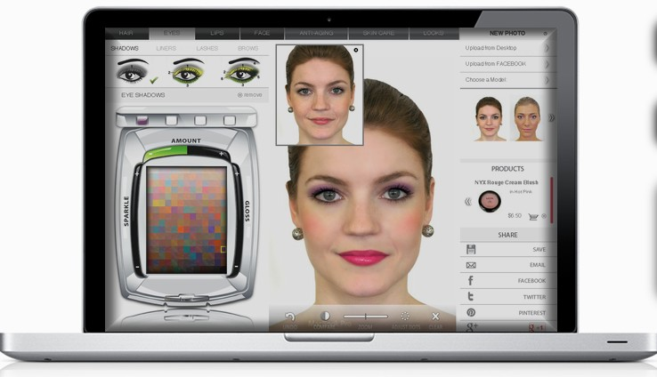](http://www.los6mejores.com/wp-content/uploads/2012/12/ModiFace-cambio-de-look-virtual.jpg)

[**4. Daily Makeover**](http://www.dailymakeover.com/virtual-makeover/)

Es un sitio muy fácil y divertido donde tan sólo tienes que cargar tu propia imagen para conseguir un cambio de imagen instantáneo.  Puedes escoger entre multitud de  peinados de actrices y cantantes y celebridades en general, maquillaje y accesorios. Encuentra sugerencias y comentarios sobre productos cosmético y  belleza y  comparte tus  nuevos looks con el resto de la comunidad

[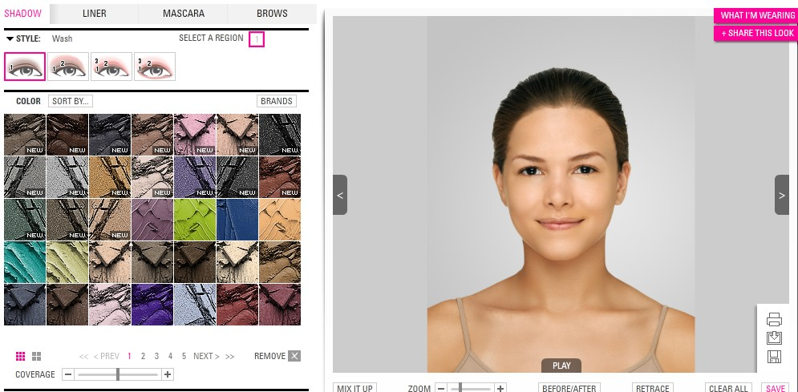](http://www.los6mejores.com/wp-content/uploads/2012/12/Daily-Makeover-2.jpg)

[**5. Envy Me Eyelash Makeover**](https://itunes.apple.com/us/app/envy-me-eyelash-makeover/id453762209?mt=8)

Las  pestañas postizas son imprescindibles para cualquier famosa y cada vez se estan poniendo más de moda entre las mujeres de todo el mundo. Esta aplicación gratuita para iPhone o iPad te  permite probar diferentes pestañas postizas con la posibilidad de comprarlas. Puedes utilizar tu propia foto o las de una  modelo.

[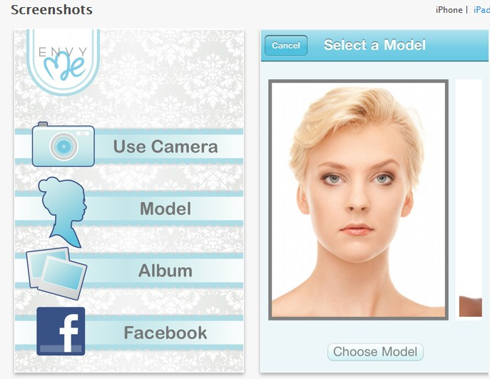](http://www.los6mejores.com/wp-content/uploads/2012/12/Envy-Me-Eyelash-Makeover-pestanas-postizas1.jpg)

[**6. OPI Nail Studio**](http://www.opi.com/nailstudio/NailStudio_SA.shtml)

Con OPI Nail Studio  puedes probar  todos los tonos de esmalte de uñas que tienen y ver cómo queda con tu tono de tu piel, te permite incluso crear colores personalizados. También tienen una aplicación gratuita que se puede descargar si tienes un iPhone.

* [**ELLE’s – herramienta de cambio de look virtual**](http://www.elle.com/beauty/hair/hair-makeover-challenge-612179)

 Uno de los mejores sitios junto con Taaz, pero más sencillo y rápido. Tienen una gran selección de colores de lápiz labios, sombras de ojos, peinados y accesorios, también puedes escoger entre gran variedad de marcas.

* [Cambio de peinado](http://www.ukhairdressers.com/hair_move/index.asp) Prueba diferentes peinados y tintes con tu propia foto. Cientos de estilos diferentes para cada tipo de cara.
* MyvirtualModel Prueba distintas combinaciones de ropa con un modelo virtual en 3D personalizble con tu imagen.
* [**Marie Claire**](http://www.marieclaire.com/hair/hairstyles/virtual-salon/)**:** Prueba distintos tipos de peinados y maquillaje con tu propia foto para lograr un cambio de look virtual completo.
* [**Get Make Overs**](http://www.getmakeovers.com/)Prueba a cambiar tu imagen y mejorar tu aspecto con esta aplicación online gratuita. Podrás probar como te queda diferentes tipos de peinado, tintes, maquillaje y diversos accesorios como gafas o joyas.
* [**Peinado Virtual**](http://www.peinadovirtual.com/) Sitio web donde puedes utilizar este software de cambio de look y de peinado. Podrás subir tu foto y probar todos cortes y colores de cabellos que quieras hasta dar con el que mejor te va.
* [**Mary Kay**](http://www.marykay.com.ar/page.aspx) Sube tu foto y prueba distintos looks de maquilladores profesionales que mejor te queda con los últimos productos de bellza sin riesgo alguno y sin gastarte dinero.
* [**ModiFace**](http://itunes.apple.com/us/app/makeup/id314603460?mt=8)    ModiFace, una aplicación gratuita para iPhone, iPad y móviles Android. Puedes probar, miles de peinados, maquillajes, colores y matices en cuestión de segundos.

**ANÁLISIS DE REQUERIMIENTO DE USUARIO.**

El sistema que se desarrollara cumplirá lo siguiente.

* Recorte y manipulación de imágenes.

**ANALISIS.**

* Utilizará una serie de técnicas de manipulación de recorte, para recortar el tamaño que queramos de la imagen.

**REQUERIMIENTO FUNCIONALES DEL SISTEMA.**

* El sistema será realizara recortes de cualquier imagen.
* Nos generara el recorte del tamaño que seleccionemos.

**REQUERIMIENTO NO FUNCIONALES DEL SISTEMA.**

* Debe ser una herramienta con interfaz Web para facilitar su acceso.

**CASOS DE USO.**

